Уровень 1

1. Для выполнения задания применяла [New OCR](http://www.newocr.com/), результаты таковы: Печатный текст(представлен ниже) хорошо воспринимается OCR, текст удалось распознать почти полностью, количество ошибок минимально. Вот он ниже: Древние сведения греков о России. Путешествие Аргонавтов. Тавры и киммериане. Гиперборен. Поселенцы греческие. Ольвия, Пантикапея, Фанагория, Танаис, Херсон. Скифы и другие народы. Темный слух о землях полунощных. Описание Скифии. Реки, известные грекам. Нравы Скифов: их падение. Митридат, геты, сарматы, алане, готфы, венеды, гунны, анты, угры и болгары. Славяне: их подвиги. Авары, турки, огоры. Расселение славян. Падение аваров. Болгария. Дальнетиая судьба народов славянских.

Сия великая часть Европы и Азии. именуемая ныне Росснею. в умеренных ее климатах была искони обитаема. но дикими. во глубину невежества погруженными народами. которые не ознаменовали бытия своего никакими собственными историческими памятниками. Только в повествованиях греков и римлян сохранились известия о нашем древнем отечестве. Первые весьма рано открыли путь чрез Геллеспонт и Воспор Фракийский в Черное море. если верить славному путешествию Аргонавтов в Колхиду, воспетому будто бы самим Орфеем. участником оного. веков за ХПИ до Рождества Христова. В сем любопытном стихотворении. основанном. по крайней мере. на древнем предании. названы Кавказ (славный баснословными муками несчастного Прометея), река Фазис (ныне Рион). Меотисское или Азовское море. Воспор, народ каспийский, тавры и киммернане, обитатели южной России. Певец Одиссеи также именует последних. "Есть народ Киммерийский (говорит он) и город Киммернон. покрытый облаками и туманом: ибо солице не озаряет сей печальной страны, где беспрестанно царствует глубокая ночь". Столь ложное понятие еще имели современники Гомеровы о странах юго-восточной Европы; но басня о мраках Киммерийских обратилась в пословицу веков, и Черное море. как вероятно, получило оттого свое название. Цветущее воображение греков, любя приятные мечты, изобрело гипербореев. людей совершенно добродетельных, живущих далее на Север от Понта Эвксинского, за горами Рифейскими. в счастливом спокойствии, в странах мирных и веселых, где бури и страсти неизвестны; где смертные питаются соком цветов и росою, блаженствуют несколько веков и, насытясь жизнию, бросаются в волны морские. Наконец, сие приятное баснословие уступило место действительным историческим познаниям. Веков за пять или более до Рождества Христова греки завели селения на берегах Черноморских. Ольвия, в 40 верстах от устья днепровского, построена выходцами Милетскими еще в славные времена Мидийской Империи. называлась счастливою от своего богатства и существовала до падения Рима: в благословенный век Траянов образованные граждане ее любили читать Платона и. зная наизусть Плиаду, пели в битвах стихи Гомеровы. Пантикапея и Фанагория были столицами знаменитого царства Воспорского. основанного азиатскими греками в окрестностях Киммерийского Пролива. Город Танаис. где ныне Азов. принадлежал к сему царству; но Херсон Таврический (коего начало неизвестно) хранил вольность свою до времен Митридатовых. Сии пришельцы, имея торговлю и тесную связь с своими едпноземцами, сообщили им верные географические сведения о Россни южной, и Геродот, писавший за 445 лет до Рождества Христова, предал нам оные в своем любопытном творении.

* 1. 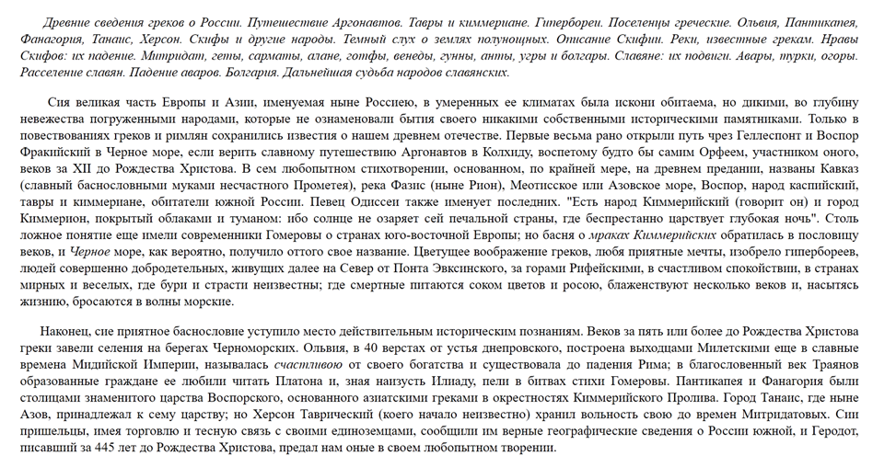

В то же самое время рукописный текст программой воспринимает гораздо хуже из текста, представленного ниже, программе удалось вычленить лишь:

(егориа ЛЕНОРЕ 1 72 и7 Ай ИР, 4. 14° и ря деи ПА Я, но бт | нар т ма р Е ая и Я И, РАТЬ С ИРИ и А Е Е и р о т ыы пбррель © поле пиеьАш От 2.2. — #0 СТАЛ И. ка п 74 хо дей, Че а“ели ПИ ом

* 1. 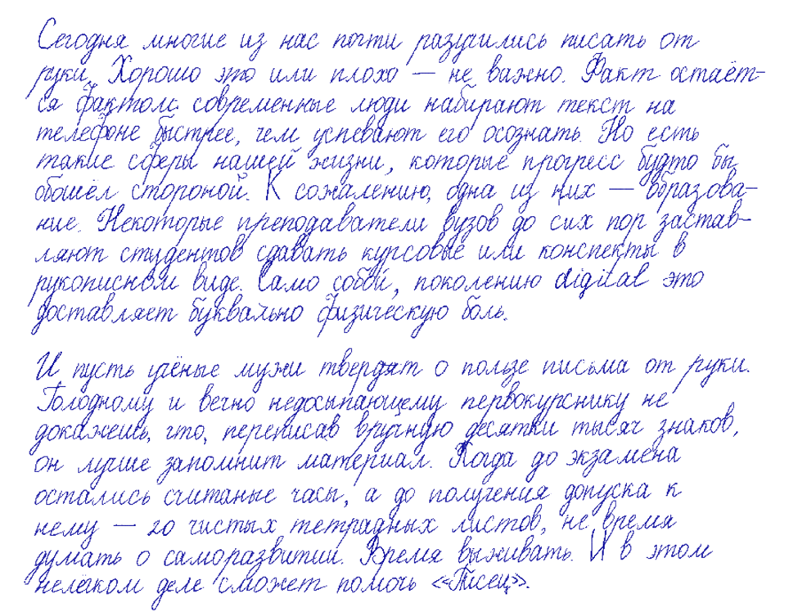

Из этого можно сделать вывод о том, что технология OCR уже сейчас почти безошибочно распознает печатный текст, однако при работе с рукописными текстами технология всё ещё не так эффективна, по причине особенности почерков разных людей.



Уровень 2

|  |  |
| --- | --- |
| Задание | Ответ |
| 1.Сколько раз в тексте встречается слово child (в разных формах)? | 11 |
| 2. Сколько раз в тексте встречается слово child именно в этой форме? | 11 |
| 3. Приведите один из контекстов использования в тексте слова beautiful | ‘to get into that beautiful garden’ |
| 4. В какой орфографии (британской или американской) представлен текст? | Британской |

P.S. Британской, т.к. в тексте встречаются слова “**centre**”(Центр) и “**favourite**”(Любимый), которые в Американском английском пишутся как “center” и “favorite”.

|  |  |  |
| --- | --- | --- |
| Задание | Формула поиска | Ответ |
| 1. Найдите в тексте первые пять слов, состоящих из пяти букв | <[! ][! ][! ][! ][! ]> | Alice, tired, twice, Alice, could |
| 2. Сколько в тексте шестибуквенных слов, начинающихся на букву s и заканчивающиеся на букву r? | <s[! ][! ][! ][! ]r> | 16 слов |
| 3. Найдите в тексте первые пять трёхбуквенных слов, начинающиеся на гласную букву | <[aoeiuy][! ][! ]> | and, and, use, own, and |
| 4. Сколько в тексте слов, состоящих из двенадцати букв? По каким формальным признакам их можно сгруппировать? Приведите пример из каждой группы слов | <[a-z]{12}> | 31 слово.  Эти слова, можно сгруппировать по частям речи:  Nouns - Hippopotamus  Verbs - Contradicted  Adjectives - Contemptuous  Adverbs - Accidentally  Particles - Nevertheless |
| 5. Сколько в тексте слов с суффиксом -tion? Приведите пример использования такого слова в контексте | tion> | 58 слов  “a very curious sensation” |
| 6. Есть ли в тексте слова, включающие четыре согласные буквы подряд? | [!aoeiuy ][!aoeiuy ][!aoeiuy ][!aoeiuy ] | Да, например, слово “Hearthrug” |
| 7. Сколько раз в тексте встречаются пассивные конструкции единственного числа прошедшего времени? | was | 332 раза |